**CÔNG VIỆC THÁNG 1 LẦN 1**

**Thành viên:**  anh MỸ, TOẢN, THỊNH

**Ngày thực hiện:** 20/1/2018

**Deadine:** Báo cáo công việc và tiến độ theo Deadline vào nhóm CM-Fish HardWare.

* 9h 21/1/2018 cho Công việc 1

**Thời gian thực hiện:** 1 ngày

**Danh sách công việc:**

* **Công việc 1:** Hàn module nguồn
* **Công việc 2:** Hàn module ra chân Raspberry Pi
* **Công việc 3:** Hàn module đèn

**Tổng số công việc con: 3**

**Đánh giá mức độ công việc:** theo thang 5

* **Công việc 1: 2 Hoàn thành**
* **Công việc 2: 3 Hoàn thành**
* **Công việc 3: 3 Bắt đầu**

**Chi tiết công việc 3:** Hàn “Module đèn”

* + **Chi tiết:** 
    - Hàn mạch module đèn cho phép điều khiển hệ thống 15 đèn ra các các loadcell.
    - Gồm 2 mạch đế 8 gắn chân cho IC đèn HC595
    - Một bus 3 để lấy 3 chân tín hiệu điều khiển từ module ra chân Raspbery Pi
    - Dãy điện trở giúp cho các đèn ngoài mỗi mặt cân không hư khi sử dụng điện áp cao thời gian dài (điện trở hiện tại 220 ôm Đỏ Đỏ Nâu)
    - Đế ra chân là nơi kết nối toàn bộ các chân đèn thông qua điện trở ở trên, gồm 15 đèn (lưu ý có một số chân không sử dụng nên phải quan sát kĩ các điện trở nối vào chân nào)
  + **Hướng dẫn:** Mẫu module cần tạo như hình

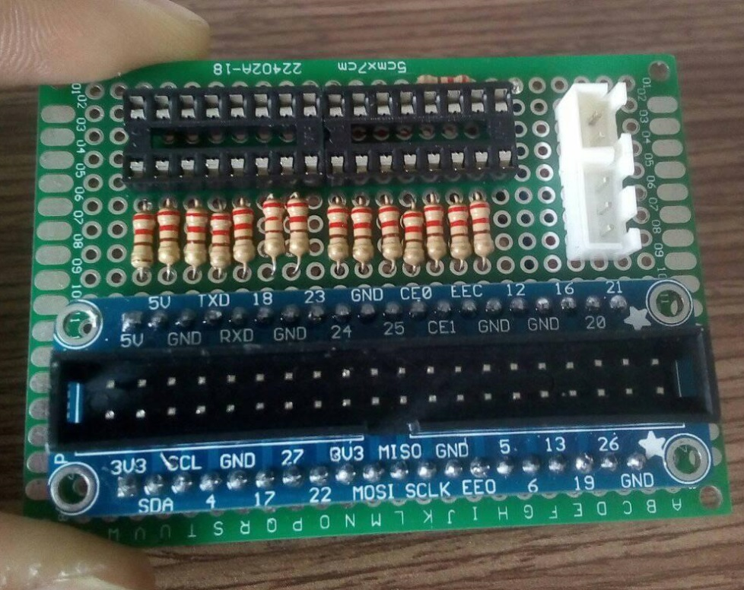

***Mặt trước Module đèn***

* Nên hàn các dây tín hiệu trước vì khi hàn các dây nguồn trước có thể gây chồng kéo và che mất vị trí hàn dây cho tín hiệu.
* Hàn mạch theo sơ đồ sau:  
  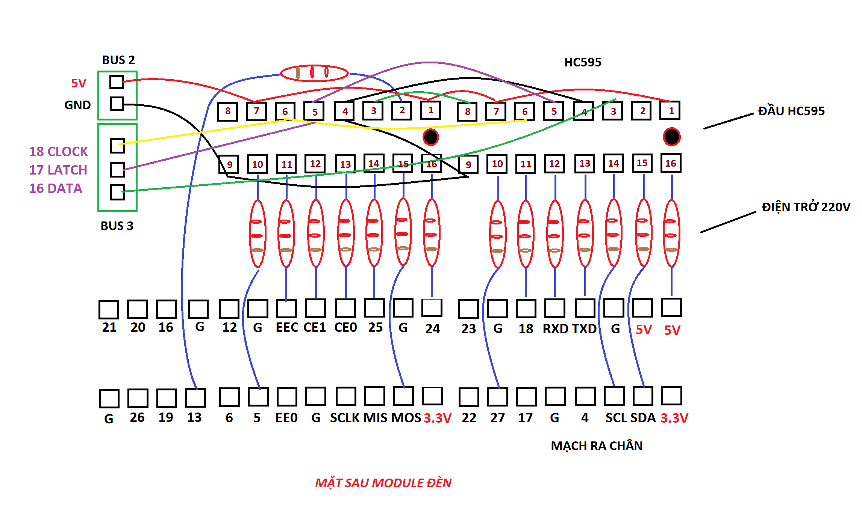
  + **Yêu cầu:** 
    - Các linh kiện phải đúng vị trí để tránh mất thời gian sửa chữa
    - Hai đế HC595 phải để ý phần đầu xoay qua trái, lý do dãy chân bên phải của IC nằm dưới mới có thể hàn vào các điện trở, không được tự ý đổi chiều.
    - Dãy chân tính từ đế HC595 thẳng hàng với điện trở đầu tiên và chân đầu tiên của mạch ra chân (ở đây là chân 5V)
    - Các điện trở thống nhất quay về một hướng không ngược chiều (đỏ trên, nâu dưới)
    - Module chỉ đạt yêu cầu khi cắm vào bộ test có thể bật được toàn bộ đèn.